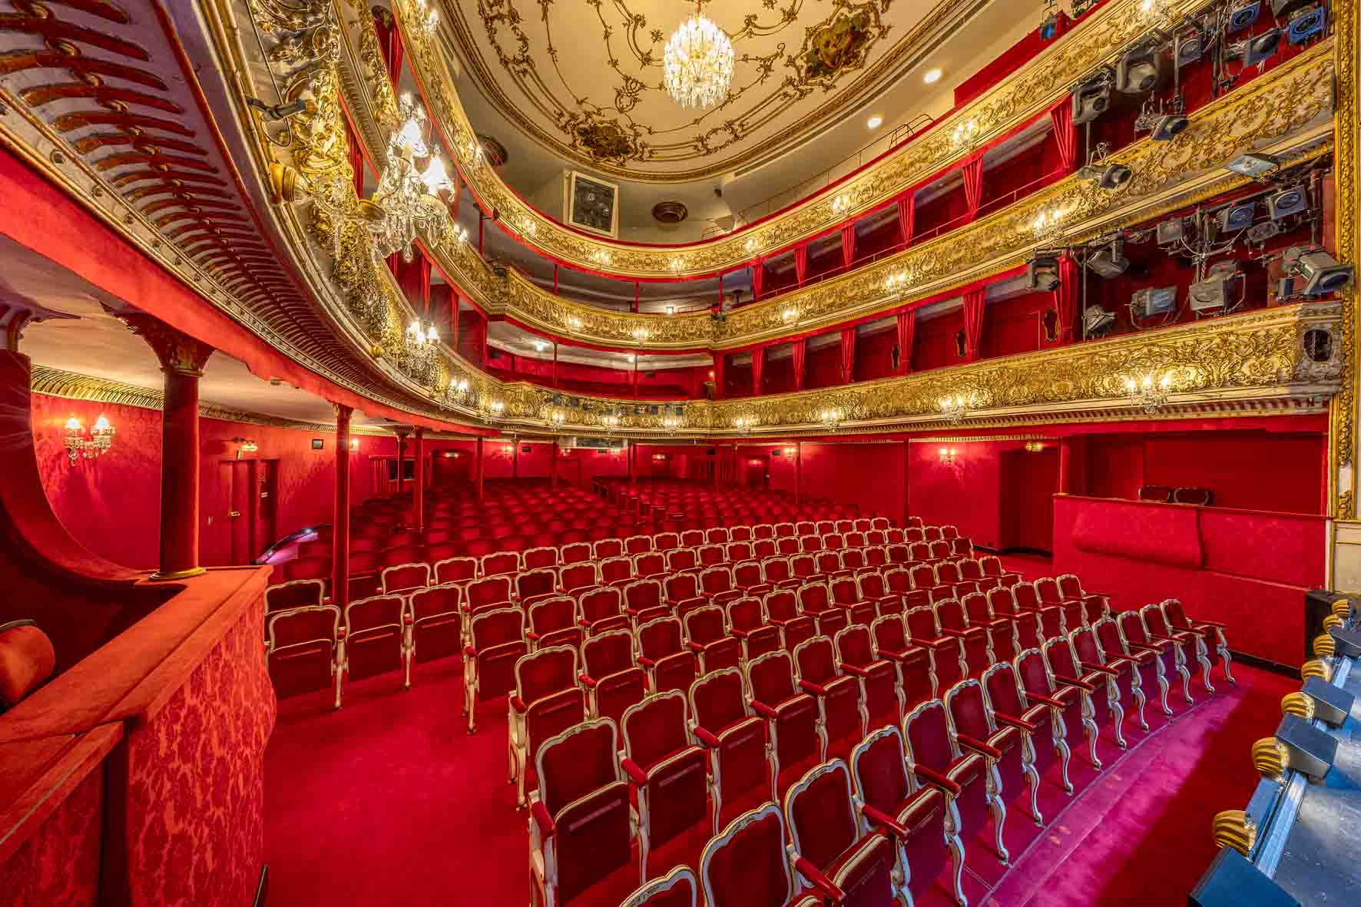

Theater in der Josefstadt: Mit Sennheiser Spectera in eine neue Audio-Ära

Wedemark, 4. Juni 2026 – Mit über 200.000 Gästen und rund 550 Vorstellungen pro Spielzeit zählt das Theater in der Josefstadt zu den erfolgreichsten Bühnen im gesamten deutschsprachigen Raum. Das traditionsreiche Haus im achten Wiener Gemeindebezirk steht für herausragende schauspielerische Qualität und wird höchsten Ansprüchen auch in Bezug auf seine tontechnische Ausstattung gerecht: Seit August 2025 ist ein Sennheiser Spectera Breitband-Drahtlossystem Teil des vollständig digitalen Audio-Workflows.

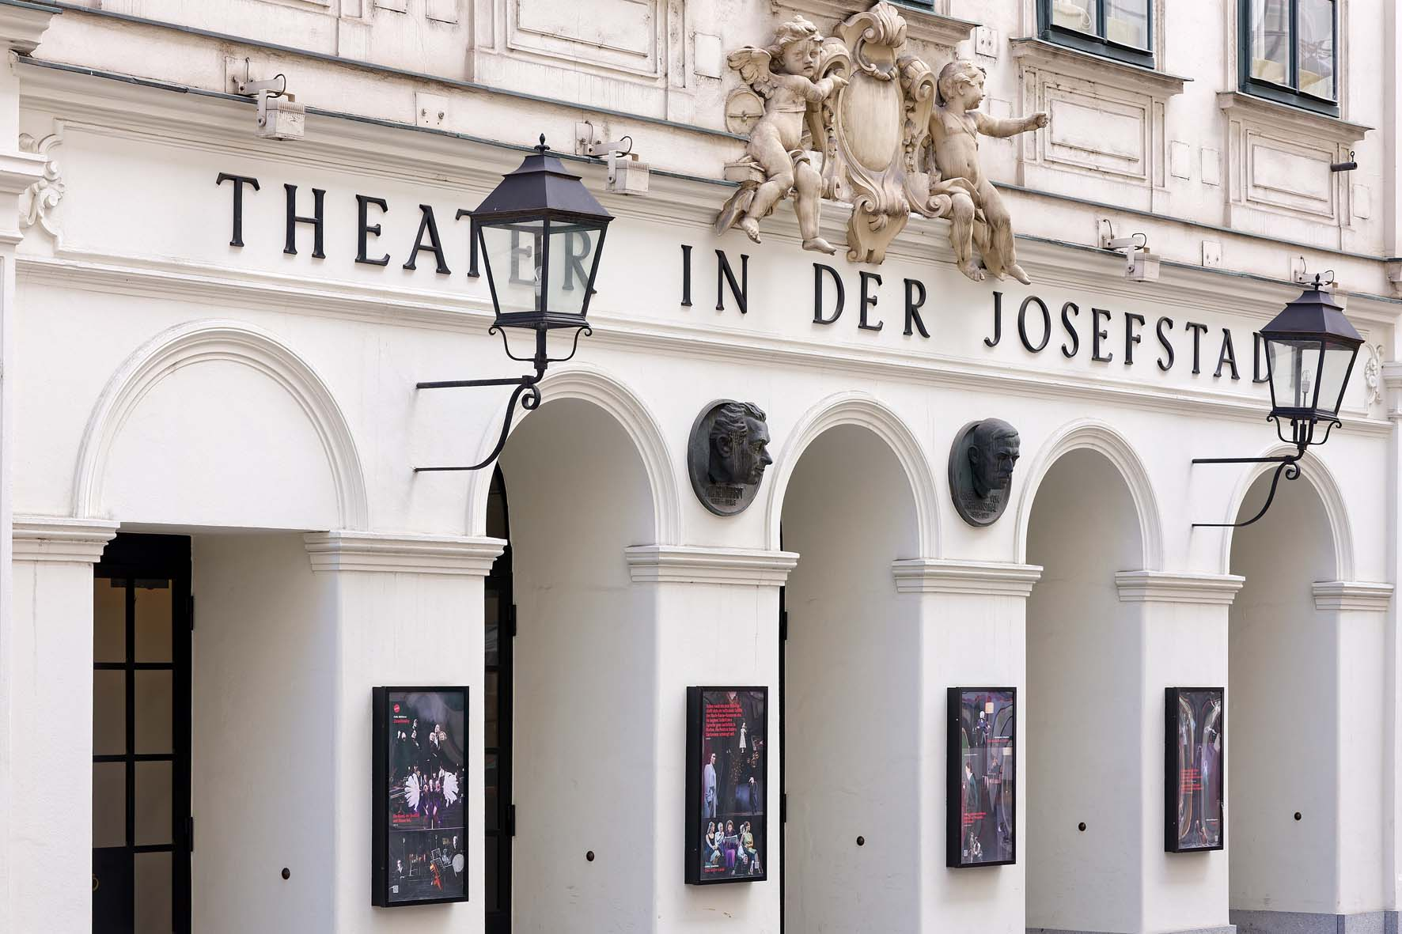 | Das Theater in der Josefstadt ist das erste Theater in Österreich, das über fest installierte Sennheiser Spectera Systeme verfügt

Digitale Wireless-Avantgarde
„Wir sind das erste Theater in Österreich, das über fest installierte Sennheiser Spectera Systeme verfügt“, sagt Raimund Hornich, Leiter der Tonabteilung/Multimedia. Er ist seit September 2023 am Theater in der Josefstadt beschäftigt und arbeitete zuvor 14 Jahre lang als Tonmeister im weltbekannten Wiener Burgtheater. Gemeinsam mit seinem Stellvertreter Thomas Haas, der seit 16 Jahren am Theater in der Josefstadt tätig ist, trieb er eine umfassende tontechnische Revitalisierung des Hauses voran. Diese wurde während der spielfreien Zeit im Sommer 2025 innerhalb von sechs Wochen umgesetzt.

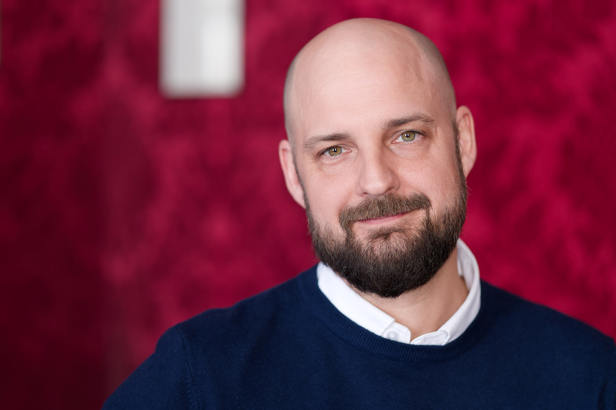 | „Wir sind das erste Theater in Österreich, das über fest installierte Sennheiser Spectera Systeme verfügt.“  Raimund Hornich, Tonmeister und Leiter Tonabteilung/ Multimedia

Zu den wesentlichen Bestandteilen der neuen Audioausstattung zählen ein modernes Digitalpult, leistungsstarke Lautsprecher einschließlich eines neu hinzugekommenen Centerclusters sowie das innovative Sennheiser Spectera Ecosystem. Zum Einsatz kommen zwei Spectera Base Stations, 26 bidirektional arbeitende SEK-Bodypacks und acht DAD-Antennen. Die wegweisende Sennheiser WMAS-Technologie wird in der Hauptbühne des Hauses eingesetzt, deren historischer, mit drei Rängen ausgestatteter Saal knapp 580 Personen Platz bietet.

„Das ursprünglich vorhandene Tonequipment war deutlich in die Jahre gekommen und musste dringend ersetzt werden“, sagt Hornich über die Motivation hinter der schließlich erfolgten internationalen Ausschreibung.

Die Zwei-Wege-Revolution: Bidirektionale Bodypacks
„Drahtlostechnik von Sennheiser war im Theater in der Josefstadt bereits zuvor im Einsatz“, berichtet Hornich. „Sie wurde und wird erfolgreich genutzt – selbst Empfängereinschübe eines betagten EM 1046 Mainframes verrichten bei uns in Spezialanwendungen noch immer zuverlässig ihren Dienst. Nichtsdestotrotz haben wir uns vor der Neuanschaffung von Wireless-Lösungen selbstverständlich umgesehen und auch Produkte anderer Marktteilnehmer geprüft. In Bezug auf Funktionsumfang und Preis-Leistungs-Verhältnis konnten die Wettbewerber jedoch nicht mithalten.“

Alles in einem Rack beim Theater in der Josefstadt. Von oben nach unten: der altehrwürdige Empfänger EM 1046 (analog, Schmalband), drei Doppelempfänger der Serie Digital 6000 (digital, Schmalband) und schließlich zwei Base Stations des Spectera Ecosystems (digital, Breitband) [kombiniertes Foto] | 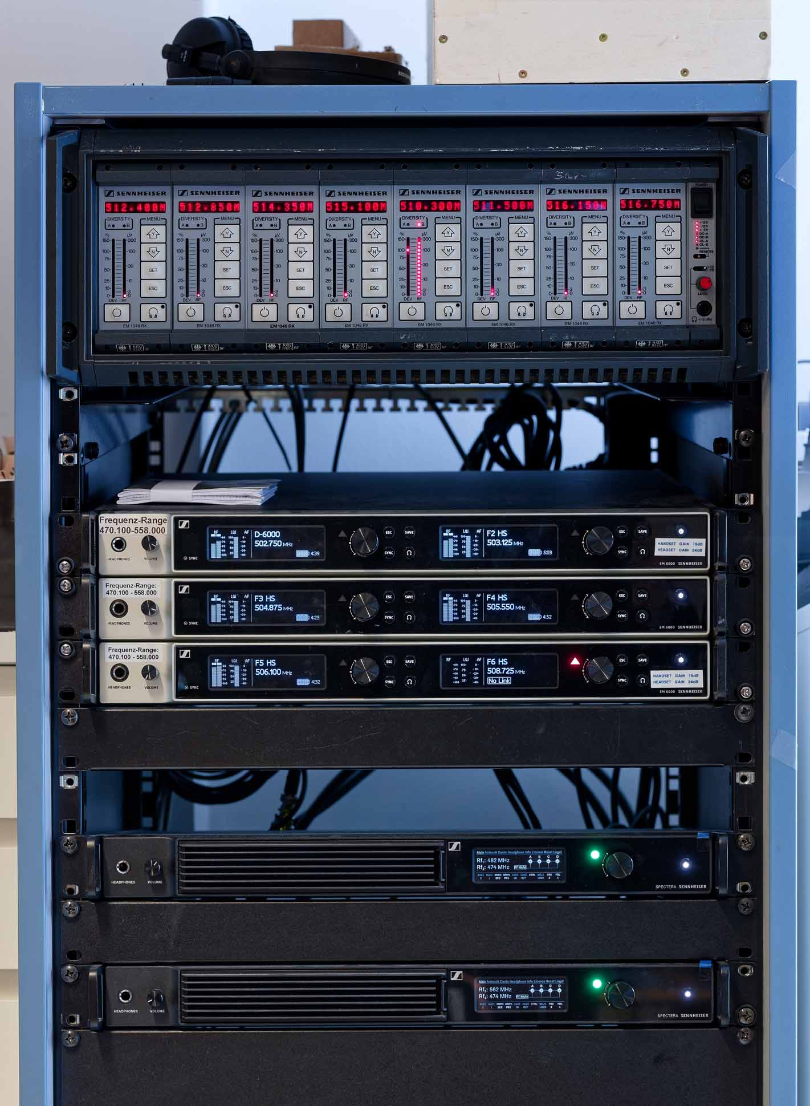

Dass heute Spectera Breitband-Drahtlossysteme eingesetzt werden, ist laut Hornich auch einem günstigen Zeitpunkt zu verdanken: „Ursprünglich hatten wir geplant, unseren Bestand an Sennheiser Digital 6000 Systemen, die auch in den zum Haus gehörenden Kammerspielen genutzt werden, weiter auszubauen“, verrät er. „Spectera kam dann aber genau zur richtigen Zeit für uns.“

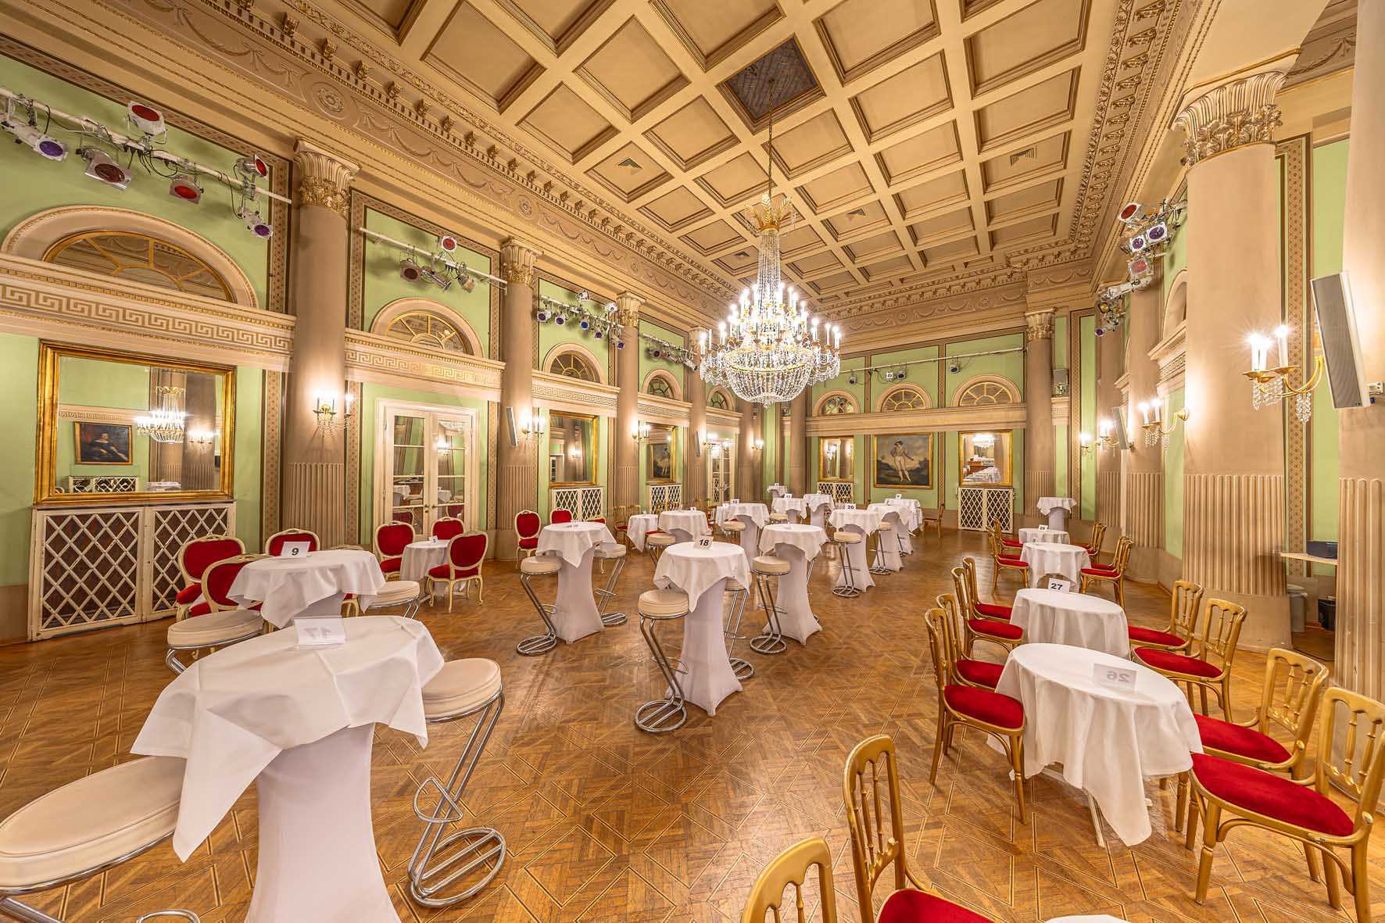 | Werden die angrenzenden Sträußelsäle in ein Stück mit einbezogen, können die bidirektionalen Spectera Bodypacks ihre Stärken voll ausspielen

Hornich weiter: „Dass das SEK-Bodypack gleichzeitig als Sender und Empfänger dienen kann, ist großartig. Die Doppelfunktion wird zwar nicht immer benötigt, aber die Möglichkeit zu haben, ist ein echter Vorteil. Das erste Stück der kommenden Saison wird unter neuer Intendanz im gesamten Saal einschließlich der angrenzenden Sträußelsäle gespielt – das Geschehen beschränkt sich also nicht auf die Bühne. In diesem Kontext kann die Kombination aus Sender und Empfänger in nur einem Gerät ihre Stärken voll ausspielen.“

Lückenlose Freiheit, maximale Flexibilität
Im Theater in der Josefstadt sind insgesamt acht per PoE über Cat-Kabel versorgte Spectera DAD-Antennen („Digital Antenna Directional“) an unterschiedlichen Positionen installiert, was sich aus dem Wunsch nach maximaler Flexibilität erklärt: „Es ist vollkommen egal, wo gespielt wird – es gibt keine Aussetzer, auch nicht in den Garderoben“, freut sich Hornich. „Sollte die Verbindung doch einmal abreißen, weil sich Akteure bei schönem Wetter vor Beginn der Aufführung auf dem nahegelegenen Jodok-Fink-Platz vor der Basilika Maria Treu aufhalten, ist sie beim Eintritt in den Aktionsbereich nach einem kurzen Moment wieder hergestellt. Der Log-in der SEK-Bodypacks in das System wird dem Vernehmen nach dank Update künftig sogar noch weniger Zeit beanspruchen.“

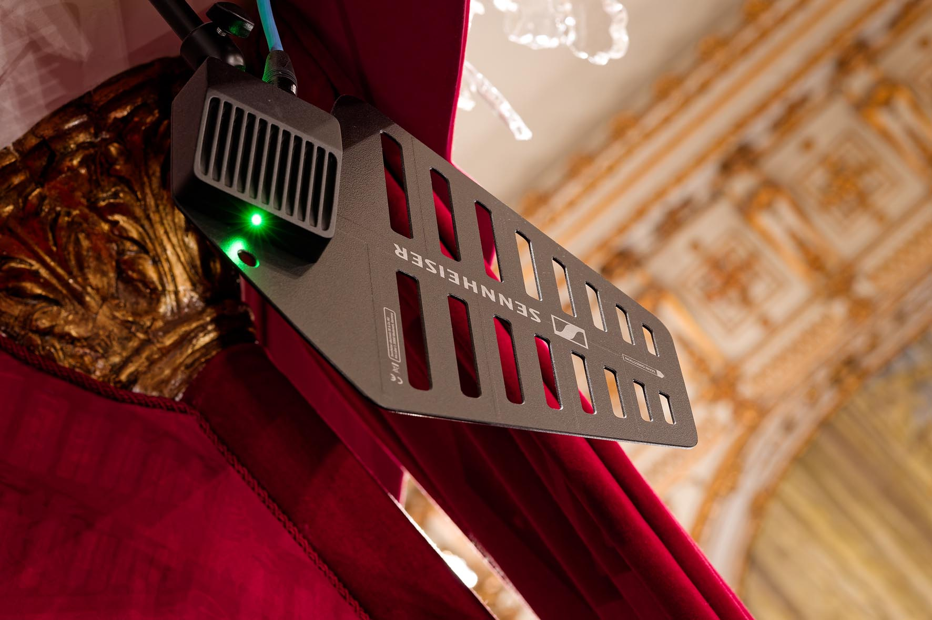 | Acht Spectera DAD-Antennen sind an verschiedenen Positionen im Theater in der Josefstadt angebracht

Im Saal sind im zweiten Rang neben Spectera DAD-Antennen auch zwei aktive Sennheiser Richtantennen des Typs AD 3700 angebracht. Sie sind drei Sennheiser EM 6000 Doppelempfängern sowie einem bewährten Sennheiser EM 1046 Mainframe mit acht Empfängereinschüben zugeordnet. „Den EM 1046 nutzen wir vorwiegend mit Plug-on-Modulen, die uns in unterschiedlichen Zusammenhängen immer wieder gute Dienste leisten“, erklärt Thomas Haas. „Sie lassen sich einfach auf konventionelle Mikrofone aufstecken und liefern 48V-Phantomspeisung. Das ist ungemein praktisch, und für uns wäre es wünschenswert, wenn derartige SKP-Aufstecksender künftig auch das Spectera Ecosystem bereichern würden.“

 | Thomas Haas, Tonmeister und stellvertretender Leiter Tonabteilung/Multimedia

Smartes Handling: E-Ink statt Klebestreifen
Eine Spectera Base Station kann bis zu 64 Audio-Links (32 Ein- und Ausgänge) verwalten und nutzt statt vieler schmalbandiger HF-Träger bis zu zwei unabhängige HF-Breitbandkanäle. Im Theater in der Josefstadt kommunizieren aktuell bis zu 24 SEK-Bodypacks mit den beiden Spectera Base Stations; zwei weitere Bodypacks werden als Reserve bereitgehalten. Für Übersicht sorgt eine durchgängige Nummerierung, mit der auch ein hölzerner Organizer beschriftet ist, in dem die Packs auf ihren Einsatz warten. Haas lobt die dauerhaft gut lesbare Anzeige der E-Ink-Displays, die eine Beschriftung mit Klebestreifen überflüssig macht.

Die E-Ink-Displays der Spectera Bodypacks haben die Beschriftung mit Klebestreifen ersetzt | 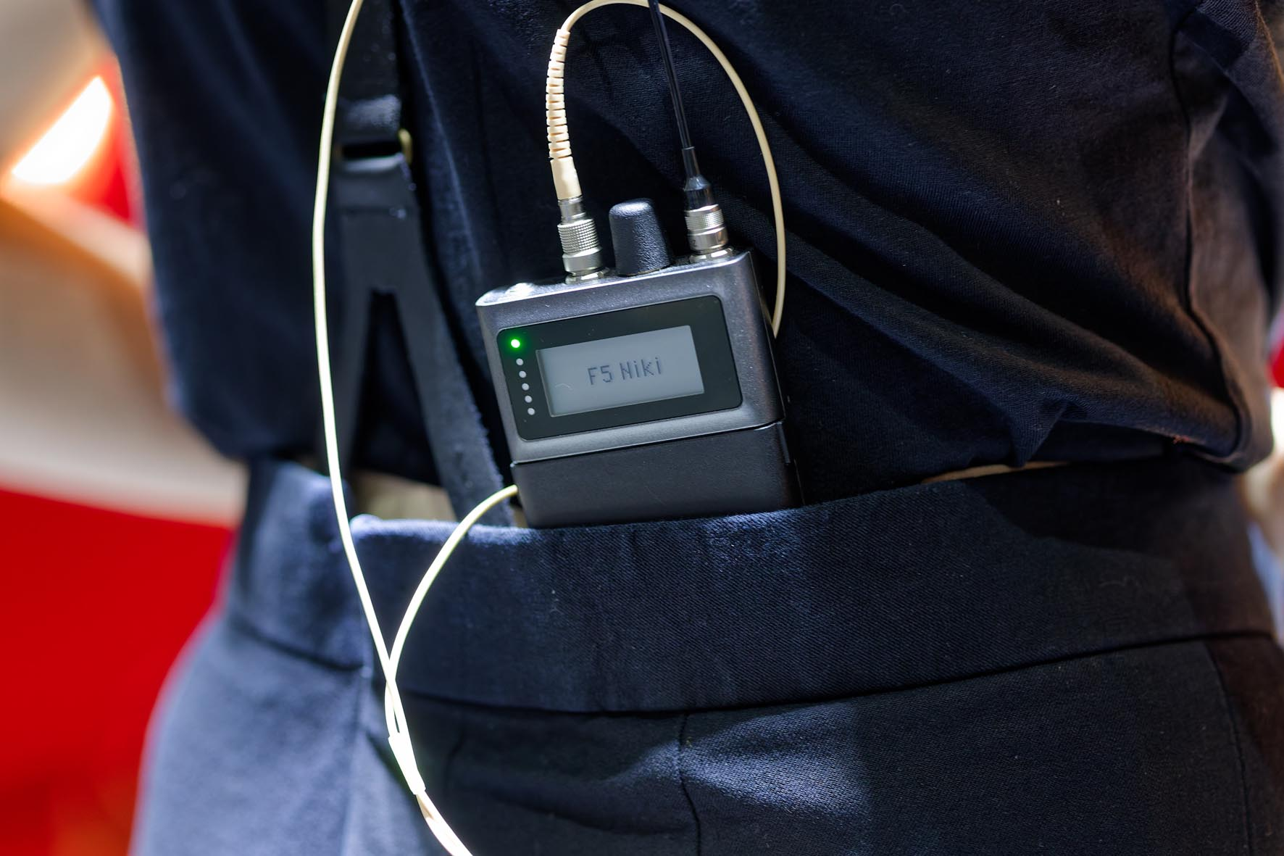

Er weist außerdem darauf hin, dass die Empfangsfunktion der bidirektional arbeitenden Spectera SEK-Bodypacks im Theater in der Josefstadt auch genutzt wird, um bei manchen Aufführungen kleine Aktivlautsprecher mit Audiosignalen zu versorgen. In der Szenerie versteckt, dienen diese so als unsichtbare Wiedergabequellen. Die zu den Bodypacks gehörenden BA 70 Lithium-Ionen-Akkus werden in L 6000 Rack-Ladestationen (mit LM 6070 Modulen) mit frischer Energie versorgt – gerne auch in der Pause zwischen Proben und abendlicher Aufführung, um kein Risiko einzugehen.

Die bidírektionalen Spectera SEKs werden auch zur Bespielung von kleinen Aktivlautsprechern genutzt, die im Bühnenbild versteckt sind | 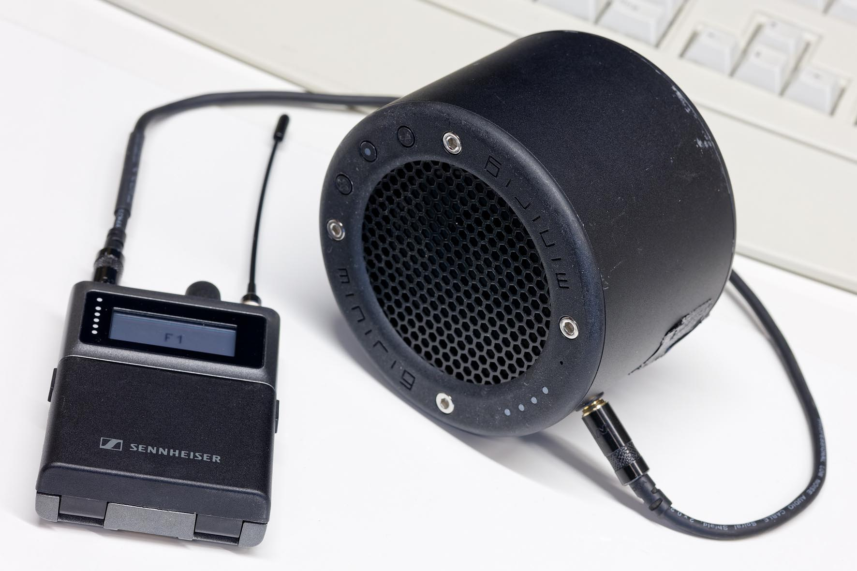

Funkstress adé: Set and forget!
Im Theater in der Josefstadt werden die beiden Spectera Base Stations redundant sowohl direkt aus dem Netz als auch über eine USV mit Strom versorgt. Sie werden im UHF-Bereich in 8 MHz breiten Frequenzblöcken mit Mittenfrequenzen bei 474, 482 und 562 MHz betrieben. Laut Hornich gestaltet sich die Frequenzsituation in der Spielstätte relativ entspannt: „Der innerstädtische Wiener Funkstress beginnt erst 700 Meter weiter in Höhe des Rathauses“, weiß der erfahrene Tonmeister. „Wir nutzen die unserem Haus fest zugeteilten Bereiche und ändern die Übertragungsfrequenzen nicht – wir müssen also nicht täglich die HF-Umgebung neu scannen.“

Die Option, Mic/Line-Audiosignale im PCM-Format (Audio Link Modes ‚Raw‘ oder ‚Raw Low Latency‘) zu übertragen, wird im Theater in der Josefstadt meist nicht genutzt: „Wir verwenden in der Regel den Modus ‚Live‘ mit SeDAC Audio Codec und Extended Range, und zwar sowohl für den Sende- als auch für den Empfangsweg“, erklärt Haas. „Die Latenz von 1,6 Millisekunden ist vollkommen in Ordnung. Im Moment nutzen wir pro Base Station zwölf Mikrofonsignale und vier In-Ear-Wege. Das ist jedoch nicht in Stein gemeißelt. Wir können das Setting pro Produktion anpassen, sofern andere Übertragungsparameter gefordert sind. Die Spectera Base Stations sind über die primären und sekundären Anschlüsse direkt in unser Dante-Netzwerk eingebunden. Die Abtastrate beträgt 48 Kilohertz.“

Die Base Stations sind direkt in das Dante-Netzwerk des Theaters eingebunden | 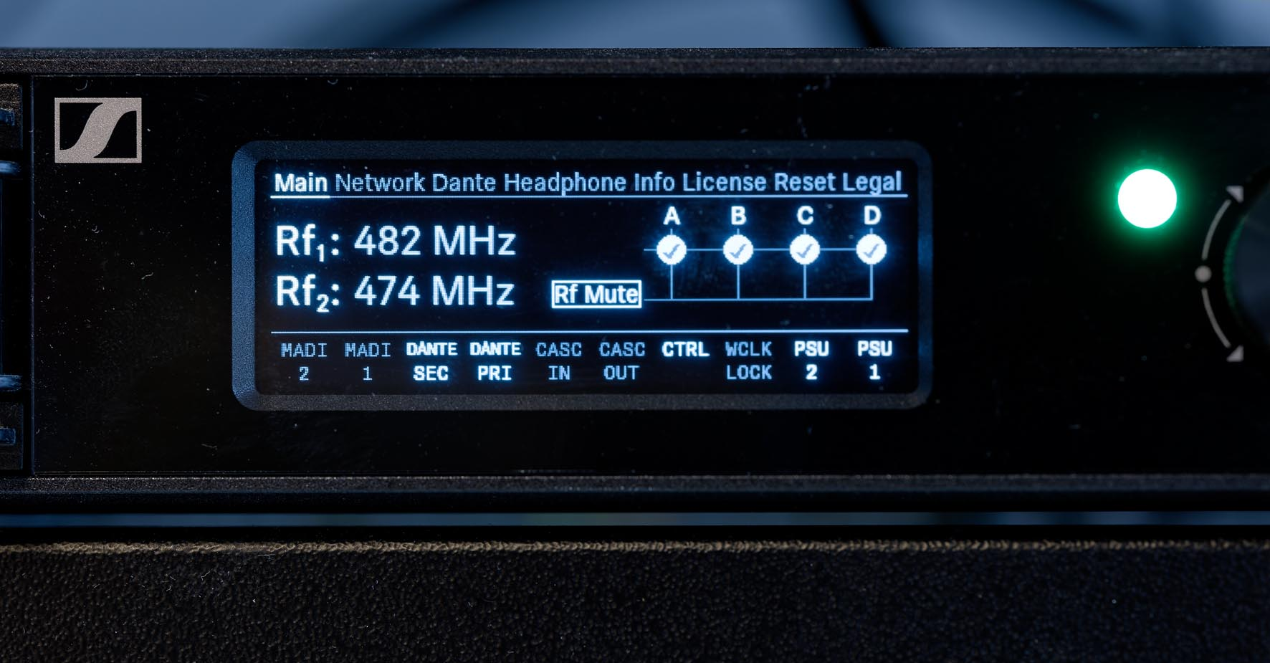

Sicherheit durch Expertise
„Rückblickend war es schon ein gewisses Risiko, sich im Sommer 2025 auf ein brandneues Drahtlossystem einzulassen“, räumt Hornich ein. „Da wir aber kompetenten Support zur Seite hatten, gab es keine wirklich ernsthaften Bedenken – zumal sich Spectera ja bereits in Österreich beim ‚Woodstock der Blasmusik‘ und auch bei der ORF-Produktion ‚Dancing Stars‘ bewährt hatte.“

Unterstützung in puncto Wireless-Technik erhielten Raimund Hornich und Thomas Haas durch Florian Fuchs (Sennheiser Sales Manager Professional Audio), Volker Schmitt (Sennheiser Manager Technical Application Engineering) und Gerhard Vonwald (Wireless Audio Support). Als Integrator fungierte die TSAMM AG unter der Leitung von Mario Reithofer.

Richtungsweisende Lösung für die Josefstadt
„Die Sennheiser Spectera Breitband-Drahtlossysteme sind für uns ein entscheidender Schritt in die richtige Richtung“, resümiert Hornich rund ein Jahr nach der Installation. „Wir haben schon viele Anfragen von interessierten Kolleginnen und Kollegen erhalten, auch von der ÖTMV und der OETHG. Einen direkten Klangvergleich zur früher im Haus eingesetzten Drahtlostechnik kann ich leider nicht ziehen, da wir neben den Wireless-Systemen ja auch neue Lautsprecher und Endstufen sowie ein anderes Mischpult installiert haben und sich der Audiosignalfluss seither vom Mikrofon bis in die Endstufen vollständig digital gestaltet.“

Mit Spannung blickt Hornich den Spectera SKM-Handsendern entgegen: „Ich warte sehnsüchtig darauf!“, sagt er schmunzelnd. „Auch die bereits angekündigten, noch leistungsstärkeren Akkupacks sind für unser Haus interessant, beispielsweise für besonders lange Stücke. Auf meiner persönlichen Wunschliste stehen als Ergänzung zu den bidirektionalen SEK-Bodypacks außerdem simplere Transmitter ohne IEM-Funktionalität. Diese sollten idealerweise besonders kompakt und bezüglich ihrer Abmessungen mit dem beliebten Sennheiser Mini-Taschensender SK 6212 vergleichbar sein.“

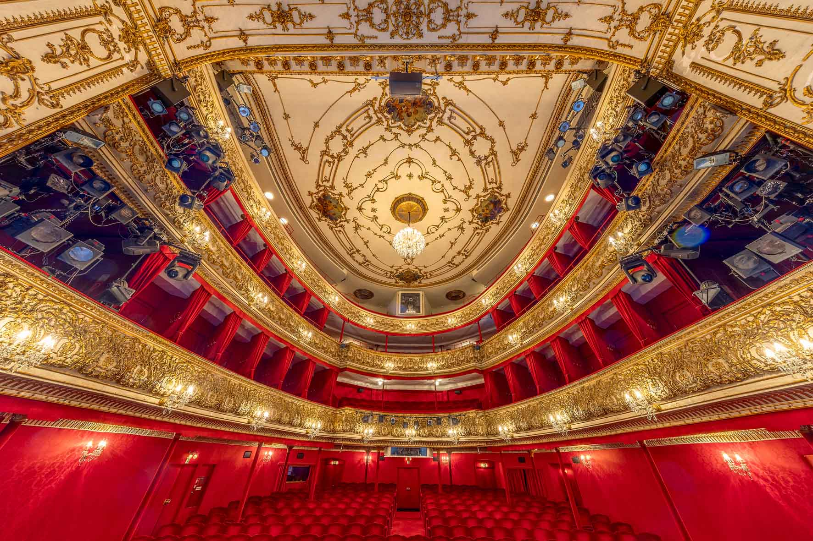 | Spectera ist die „absolut richtige Wahl“ für die Anforderungen des Theaters in der Josefstadt

Performance ohne Kompromisse: „Die absolut richtige Wahl!“
Nach hunderten erfolgreich absolvierten Aufführungen ist Hornich von der Sennheiser WMAS-Technologie restlos überzeugt: „Das Spectera Breitbandsystem spielt absolut zuverlässig. Seit der Inbetriebnahme gab es keine unangenehmen Überraschungen. Auch die robusten SEK-Bodypacks erfüllen die Anforderungen des Dauereinsatzes im täglichen Theaterbetrieb ohne Einschränkung. Zusammenfassend sind wir nach einem Jahr im praktischen Einsatz rundum zufrieden. Das Sennheiser Spectera Ecosystem ist für unsere Anforderungen die absolut richtige Wahl!“

Eine Wiener Institution: Das Theater in der Josefstadt
Das Theater in der Josefstadt (www.josefstadt.org) gilt als das älteste dauerhaft bespielte Theater Wiens und präsentiert sich als höchst lebendiges Denkmal, das Tradition und Moderne im Herzen der Stadt verbindet. Seinen bescheidenen Anfang nahm es im Jahr 1788 mit einer kleinen Bühne, die dem Wirtshaus „Zum goldenen Strauß“ mehr Umsatz bescheren sollte. Bereits 1822 wurde aufgrund des großen Publikumsandrangs ein Neubau errichtet. Er wurde mit Beethovens Ouvertüre ‚Die Weihe des Hauses‘ eröffnet, die der Komponist eigenhändig dirigierte. Ferdinand Raimund und Johann Nestroy spielten hier, Johann Strauß dirigierte.
Einen bedeutenden Wandel erfuhr das Theater 1924, als Max Reinhardt die Leitung übernahm und das Haus umfassend modernisierte. Unter seiner Ägide entwickelte sich „die Josefstadt“ zu einer der führenden europäischen Bühnen für Klassiker, moderne Dramen und Komödien. Die feierliche Wiedereröffnung im renovierten Haus fand am 1. April 1924 mit Goldonis „Der Diener zweier Herren“ unter Reinhardts Regie statt.
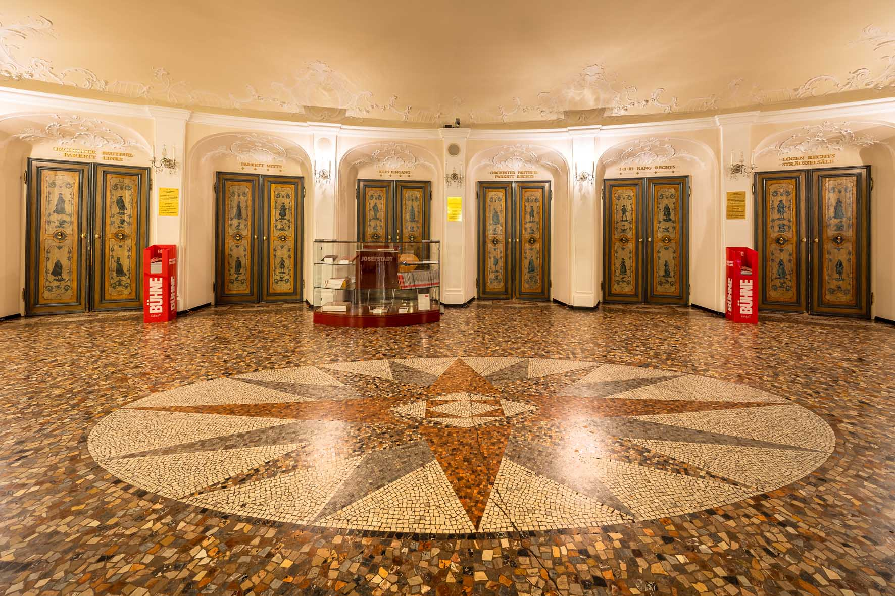
Die heutige Gestalt des Theaters mit einer von Engelsfiguren geschmückten Fassade sowie repräsentativen Aufenthaltsräumen wie dem Sternfoyer (Abbildung oben) und den Sträußelsälen geht auf Reinhardts Modernisierung zurück. Der klassisch in edlem Rot mit goldenen Details gehaltene Zuschauerraum strahlt bis heute festliche Eleganz aus und besticht durch seine „trockene“, der Sprachverständlichkeit zuträgliche Akustik. Stücke wie etwa Arthur Schnitzlers „Das weite Land“ werden ohne elektroakustische Verstärkung alleine von den Stimmen der Schauspieler:innen getragen. Das 16 Meter hohe Logentheater mit drei Rängen und Parkett bietet 562 Sitz- und zehn Stehplätze. Im Jahr 2024 feierte das Theater das Jubiläum „100 Jahre Max Reinhardts Josefstadt“.

Die Bilder dieser Pressemitteilung und weitere Fotos können als hochauflösende JPEGs und besonders hochauflösende TIFFs heruntergeladen werden. Das Rackfoto auf Seite 3 wurde aus den beiden Einzelaufnahmen Nr. 15 und 18 des Racks zusammengesetzt.

Über die Marke Sennheiser
Audio ist unser Leben. Wir sind von der Leidenschaft getrieben, Audio-Lösungen zu entwickeln, die einen Unterschied machen. Die Zukunft der Audiowelt gestalten und unseren Kund*innen außergewöhnliche Klangerlebnisse bieten – dafür steht die Marke Sennheiser seit 80 Jahren. Während professionelle Audiolösungen wie Mikrofone, Konferenzlösungen, Streaming-Technologien und Monitoring-Systeme Teil des Geschäfts der Sennheiser electronic GmbH & Co. KG sind, wird das Geschäft mit Verbrauchergeräten wie Kopfhörern, Soundbars und sprachoptimierten Hearables von der Sonova Holding AG-Unternehmensgruppe unter der Lizenz von Sennheiser betrieben.

www.sennheiser.com
www.sennheiser-hearing.com

Pressekontakt DACH
Jacqueline Gusmag
+49 (0) 5130 600 – 1540
jacqueline.gusmag@sennheiser.com

